1. **填空题（每题2分,20题,共40分）**

1. var a=b=6; b=3 console.log(a)的值为______________________________________________________;

2. [3,4,5]==[3,4,5]的返回值是___________________________________________________________;

3. 创建文本节点的方法是______________________________________________________________________;

4. offsetWidth只能获取不能设置,对吗______________________________________;

5. 创建一个<img src=’img/001.jpg’>节点的执行代码是__________________________________;

6. 创建一个文本节点，值为‘hello world’的代码是________________________________________________________;

7. nodeType的值有_______________________________________分别表示______________________________________;

8. offsetLeft能获取到什么______________________________________________________

9. p标签的nodeName值是________________________________________________________________________;

10.<p id=’txt’>生活有你更精彩</p>document.getElementById(‘txt’).innerHTML;的结果是___________;

11. 获取可视区域的宽高_______________________________________________________________________________________;

12. offsetTop是什么意思_________________________________________________________________

13. offsetWidth包含___________________________________________

14. var b=1||0||3,alert(b)的结果为__________________________________________________;

1. var arr=['bawei','wangzhan','js']; console.log(arr.push('jquery'));的结果是？_______________;
2. var arr=[[1,2,3],[4,6],[8],0];console.log(arr[0].length)的结果为？_________________;
3. 封装一个方法通过类名去查找元素。
4. 封装一个方法判断某个元素身上是否有某个类（hasClass）
5. 封装一个方法实现添加类（addClass）

20、封装一个方法删除空白节点。

**二、选择题（每题2分,10题,共20分）**

1.$对象上封装byId方法后，调用方法正确的是：

正确答案：

A var nav="nav"

B var nav=$.byId('nav')

C var nav=byId('nav')

D var nav=$.byId(nav)

2. &lt;p&gt;

&lt;a href=&quot;#&quot;&gt;科技一&lt;/a&gt;

&lt;a href=&quot;#&quot; class='bg'&gt;科技二&lt;/a&gt;

&lt;a href=&quot;#&quot; class='bg'&gt;科技三&lt;/a&gt;

&lt;/p&gt;

var oA=document.getElementsByClassName('bg')在chrome的返回值：：

正确答案：

A 所有样式有bg的a标签

B 所有样式是bg的标签

C 报错

D 所有a标签

3.（多选）以下语句语法正确的有（ ）：

A document.getElementsByTagName("body")[0].innerHTML = "HELLO"

B document.getElementById("box").style.border-top="1px solid #f00"

C document.getElementsByTagName("div")[0].innerHTML = '<b>hello</b>';

D document.getElementsByTagName("body").style.paddingTop = "10px";

4. 属性节点的类型值为：

正确答案：

A 2

B 8

C 1

D 9

5. 客户区大小 clientHeight指的是：

正确答案：

A height+border+padding

B 以上都不对

C height+border

D height+padding

6. javascript怎样将一个checkbox设为无效,假设该checkbox的id为checkAll（ ）：

A document.getElementById("checkAll").enabled = false;

B document.getElementById("checkAll").disabled = true;

C document.getElementById("checkAll").enabled = true;

D document.getElementById("checkAll").disabled = "disabled";

7. (单选)&lt;p&gt;&lt;span&gt;我的信息&lt;/span&gt;&lt;/p&gt;结构中，

var span=document.getElementsByTagName(&quot;span&quot;)[0],

获取span里的“我的信息:

正确答案：

A span.innerHTML

B span[0].nodeValue

C span[0].innerHTML

D span[0].nodeValue

8. (单选)如果按下的按键是回车键，正确的实现方式是（ ）：

A if(event.keyCode==39)

B if(event.keyCode==38)

C if(event.keyCode==32)

D if(event.keyCode==13)

9. (单选)浏览器窗口尺寸发生变化时触发的事件是（ ）：

A onscroll

B onload

C onclick

D onresize

10.(单选)页面加载触发的事件是（ ）：

A onresize

B onunload

C onscroll

D onload

**三、技能题（每题20分,2题,共40分）**

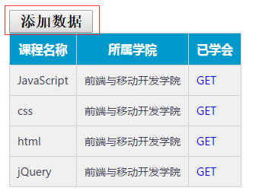

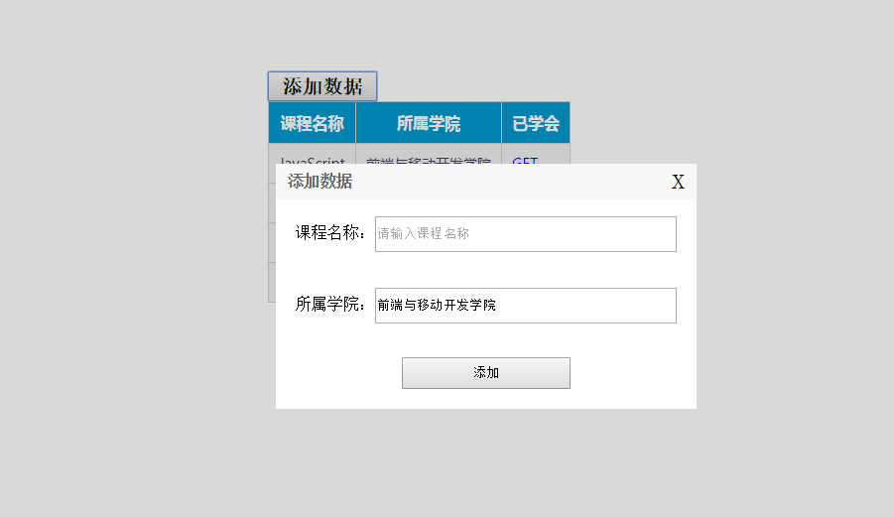

1. 实现添加课程功能。

思路：点击添加课程是弹出遮罩层

点击添加时将内容和学院获取到，创建一个tr,追加到tbody

点击GET时，将课程移除。